A FENEVAD BELYEGE (666)
Mit mond a Biblia a Fenevad belyegerol?
Jelenések könyve 13. rész | Jelenések könyve 14. rész
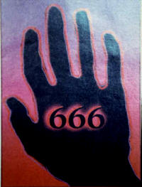  És adaték néki, hogy a fenevad képébe lelket adjon, hogy a fenevad képe szóljon is, és azt mívelje, hogy mindazok, a kik nem imádják a fenevad képét, megölessenek, Azt is teszi mindenkivel, kicsinyekkel és nagyokkal, gazdagokkal és szegényekkel, szabadokkal és szolgákkal, hogy az o jobb kezökre vagy a homlokukra bélyeget tegyenek; És hogy senki se vehessen, se el ne adhasson semmit, hanem csak a kin a fenevad bélyege van, vagy neve, vagy nevének száma. Itt van a bölcseség. A kinek értelme van, számlálja meg a fenevad számát; mert emberi szám: és annak száma hatszázhatvanhat. | 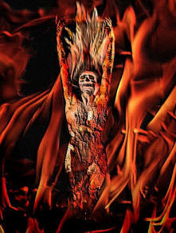  És harmadik angyal is követé azokat, mondván nagy szóval: Ha valaki imádja a fenevadat és annak képét, és bélyegét felveszi vagy homlokára vagy kezére, Az is iszik az Isten haragjának borából, a mely elegyítetlenül töltetett az o haragjának poharába: és kínoztatik tuzzel és kénkovel a szent angyalok elott és a Bárány elott; És az o kínlódásuknak füstje felmegy örökkön örökké; és nem lesz nyugalmuk éjjel és nappal, a kik imádják a fenevadat és annak képét, és ha valaki az o nevének bélyegét felveszi.
Sok spekulacio van azzal kapcsolatban, hogyan fog ez az egesz megtortenni, de ebben biztos lehetsz:
BARKI aki felveszi a fenevad belyeget ami 666, ATKOZOTT!NINCS visszafordulas, NINCS megbocsatas, NINCS masodik lehetoseg, NINCS megvaltas! Nincs remenykedes, hogy "Isten meg fogja erteni, meg fog bocsatani amiert felvettem a jelet, O kegyelmes es nem akarja, hogy elveszitsem az eletem. Nem kell aggodnom, meg igy is meg lehetek mentve,nem igaz?" NEM IGAZ!
Ha felveszed a 666-ot a fenevad belyegeta homlokodra vagy a kezedre, akkor veged van! Nem leszel megvaltva! Akkor kinyilvanitottad husegedet a fenevadhoz. Nagy nyomas es uldoztetes lesz amikor a jel ki lesz adva parancsba. Valoszinuleg ugy fog latszani, hogy ez a legjobb amit tehetsz az eletbenmaradasert, ami sok problemat megold majd. Nagy nyomas lesz rajtad, hogy felvedd, peldaul kinzas, eletvesztes lehetosege, munkad elvesztese, gyermekeid elvesztese, vagyonod elvesztese, hirneved, hazad, szabadsagod, vegtagjaid, stb..Profetak lettek figyelmeztetve, hogy a gonosz nem fogja sima lefejezessel beerni azoknal akik visszautasitjak, de veres kinzasokat szenvednek, hogy felvegyek a jelet. Nem fogsz tudni venni vagy eladni semmit a jel nelkul. Abban az idoben keszen KELL allnod a halalra, semmint, hogy felvedd a jelet. Keszen kell lenned szembenezni a kivegzessel, semmint, hogy felvedd a fenevad jelet, nem szamit mifele buntetessel jar. Ne alkudj meg, mert biztos lehetsz benne, hogy azok akik felveszik a jelet, meg a hivok is, orokke ISTEN HARAGJARA lesznek KARHOZTATVA!
Ne gondold, ha ongyilkossagot kovetsz el az meg fog vedeni a szenvedestol es megveded magad a jel felveteletol meg fog menteni. Az ongyilkossag NEM fog megmenteni, a pokolban fogsz kikotni, akkor is ha hivo vagy. Hiaba nem veszed fel a jelet azonban, ha nem hiszel Jezusban akkor nem leszel megvaltva. Hinned kell es meg kell vallanod Jezusban valo hited, el kell utasitanod a jelet, csak aztan lehetsz megvaltva.

De van remeny azok szamara akik elutasitjak a fenevad belyeget es megoletnek az o hitukert.
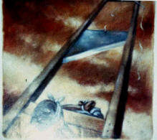
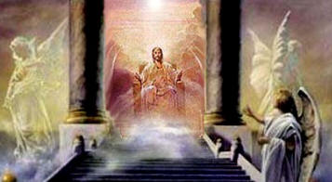
Jelenések könyve 20. rész 4. És láték királyiszékeket, és leülének azokra, és adaték nékik ítélettétel; és látám azoknak lelkeit, a kiknek fejöket vették a Jézus bizonyságtételéért és az Isten beszédéért, és a kik nem imádták a fenevadat, sem annak képét, és nem vették annak bélyegét homlokukra és kezeikre; és éltek és uralkodtak a Krisztussal ezer esztendeig.

